**CURRICULUM VITAE**

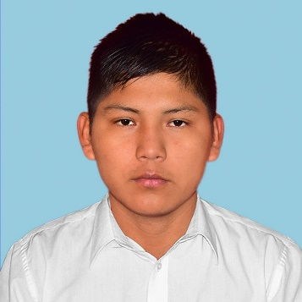

DATOS PERSONALES

**NOMBRES Y APELLIDOS:** Edilson Ortiz Serrano

**LUGAR Y FECHA DE NACIMIEINTO:** 12 de febrero de 2001

**CÉDULA DE IDENTIDAD:** 9674845

**SEXO:** Masculino

**NACIONALIDAD:** Boliviano

**ESTADO CIVIL:** Soltero

**DIRECCIÓN:** Plan3000 B/ Villa Tranquila

**TELÉFONO:** 67816051

**E-MAIL:** [edilsonortiz678@gmail.com](mailto:edilsonortiz678@gmail.com)

FORMACIÓN ACADÉMICA

**PRIMARIA Y SECUNDARIA**

**PRIMARIA | UNIDAD EDUCATIVA BOLIVAR (Terminado)**

**SECUNDARIA | UNIDAD EDUCATIVA AVELINO SIÑANI (Terminado 2018)**

**ESTUDIOS A NIVEL TÉCNICO**

**OPERADOR COMPUTADORAS | INSTITUDO TECNICO DOMINGO SAVIO (Terminado)**

**DATA SCIENCE | INFOCAL (En proceso)**

**ESTUDIO A NIVEL UNIVERSITARIO**

**INGENIERÍA EN SISTEMAS | UNIVERSIDAD AUTÓNOMA GABRIEL RENE MORENO (En proceso 8vo. Semestre)**

IDIOMAS

**CASTELLANO (Idioma nativo)**

CAPACIDADES TECNOLOGICAS

**PAQUETE DE MICROSOFT OFFICE**

* Word
* Excel
* Power Point
* Power BI

**PROGRAMAS**

* Sql Server
* My Sql
* Postgre Sql
* Microsoft Análisis Services
* Microsoft Integración Services
* Enterprise Architect
* Laragon

**CONOCIMIENTOS EN LENGUAJES DE PROGRAMACIÓN**

* C++
* Java
* Visual Basic
* Sql Server
* Html & css
* Framework (Laravel 9)

EXPERIENCIA LABORAL